YouTube-Video mit Immobilie verknüpfen
In diesem Tutorial lernen Sie, wie man ein YouTube-Video mit einer Immobilie verknüpfen kann.

- Das Video hochladen
Sie müssen zuerst das Video hochladen. Öffnen Sie dazu YouTube und klicken Sie oben rechts auf das Kamera-Symbol und dann auf Video hochladen. Klicken Sie auf Datei auswählen, und wählen Sie das gewünschte Video aus.
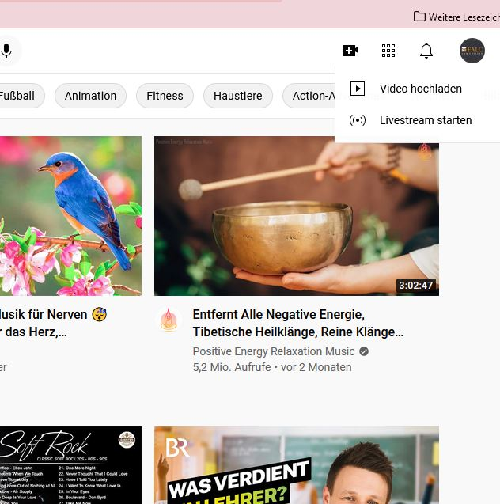
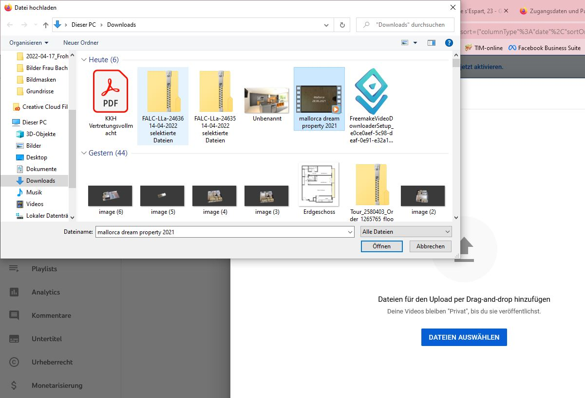

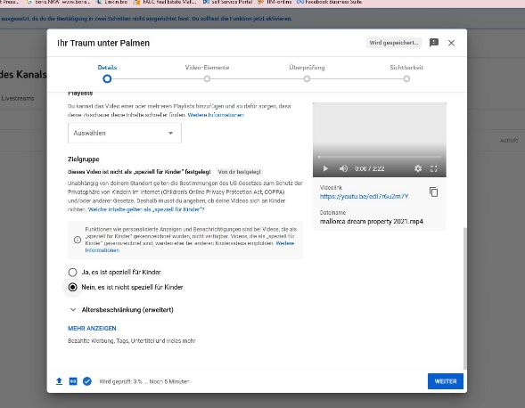
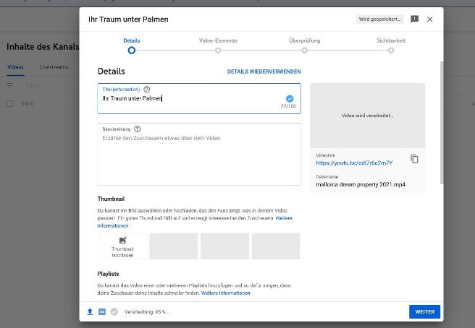
Geben Sie einen Titel ein, scrollen runter, wählen aus, dass es nicht speziell für Kinder geeignet ist, klicken 3-mal auf weiter und wählen dann Nicht gelistet aus, damit das Video nicht öffentlich sichtbar ist.

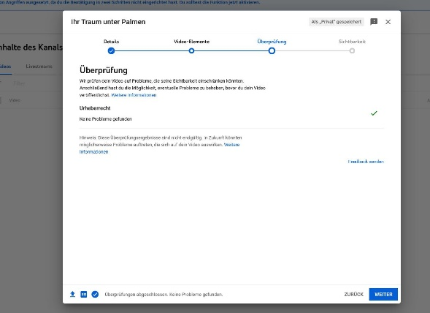
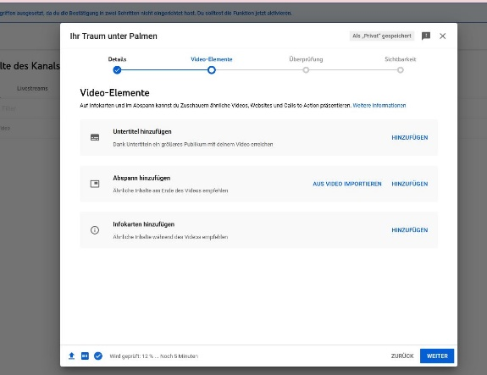

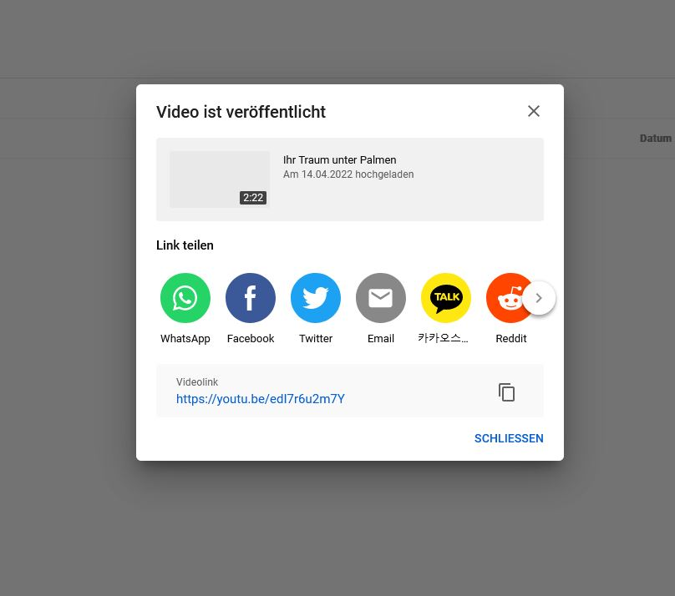
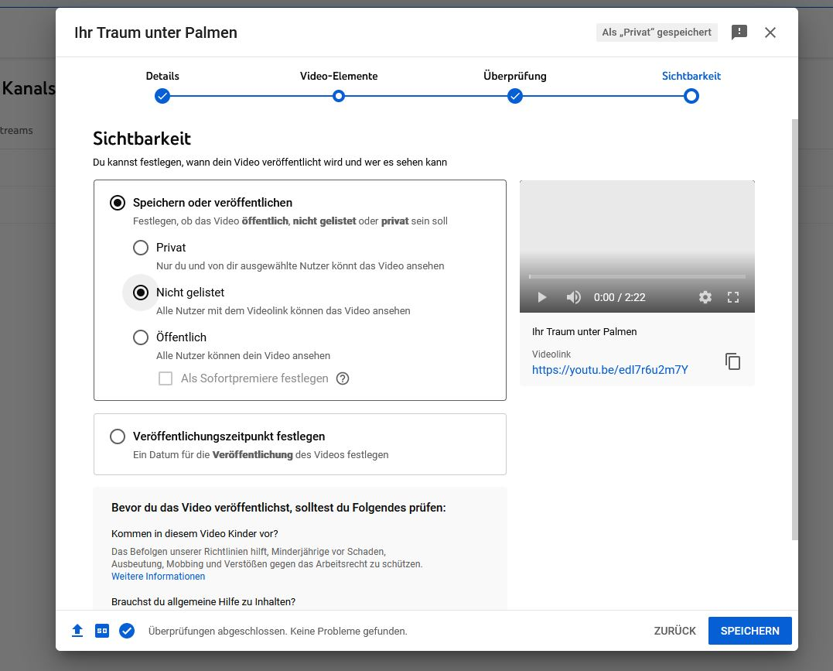

Klicken Sie abschließend auf Speichern, und kopieren Sie den Link des Videos.

- Das Video mit der Immobilie verknüpfen
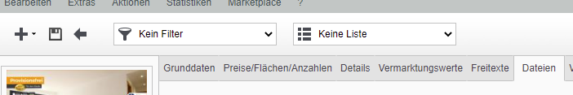
Um das Video einzufügen, müssen Sie in onOffice bei der Immobilie auf den Reiter Dateien gehen. Klicken Sie nun auf das Plus oben links in der Ecke und wählen Sie anschließend oben Rechts als Datei-Art Link aus. Nicht Film-Link sondern Link! Wählen Sie als Dokumentenmerkmale Video aus, geben Sie einen Titel ein, fügen Sie den YouTube-Link ein und speichern Sie.

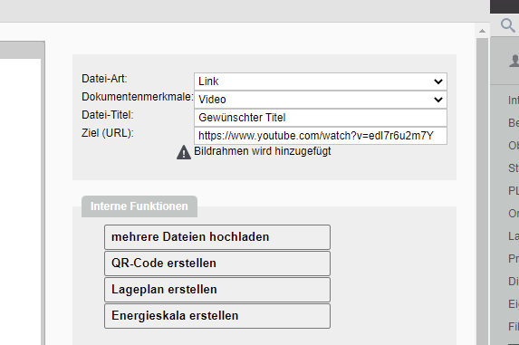
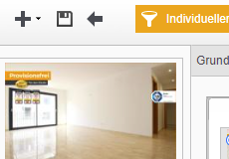

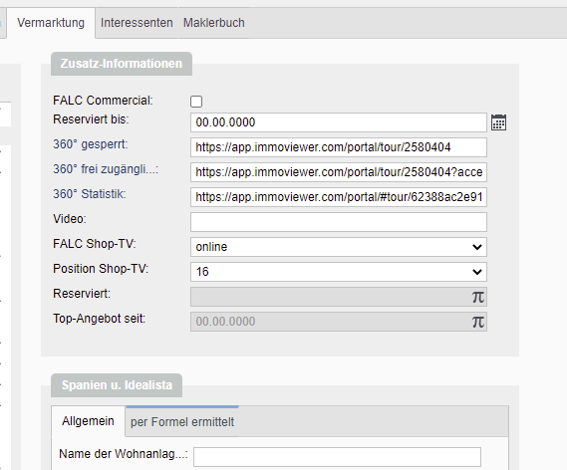
Zum Abschluss müssen Sie nur noch unter dem Reiter Vermarktung in das Feld „Video“ den Link einfügen und Speichern.

Sie haben erfolgreich das YouTube-Video mit der Immobilie verbunden.

Mittlerweile ist es auch möglich, zwei Videos mit der Immobilie zu verknüpfen (bspw. Drohnen- und Immobilienvideo). Dafür einfach unter Dateien einen 2. Link hinzufügen und dann den Link unter Vermarktung bei Video2 eintragen.

